职业卫生技术报告相关信息公示表
用人单位名称 | 东阳市顺发五金压铸有限公司
用人单位地址 | 浙江省东阳市六石街道大兴南街93号
用人单位联系人 | 孙祥胜
技术服务项目组人员 | 薛公晓、陈威、倪晓林、王春云等
现场调查人员 | 薛公晓、陈威
现场采样/检测人员 | 薛公晓、陈威
用人单位陪同人 | 孙祥胜
采样/检测时间 | 2023年02月27日
报告出具日期 | 2023年04月06日
现场调查、现场采样/检测的图像影像资料 | 详见附件
注：《职业卫生技术服务机构管理办法》第三十一条规定：职业卫生技术服务机构应当自出具职业卫生技术报告之日起二十个工作日内，在本单位网站上公开技术报告相关信息。

用人单位名称 | 东阳市顺发五金压铸有限公司 |  | 拍照日期 | 2023.02.27
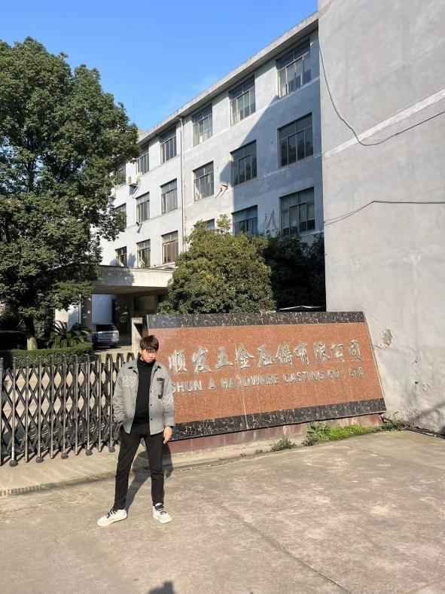 |  | 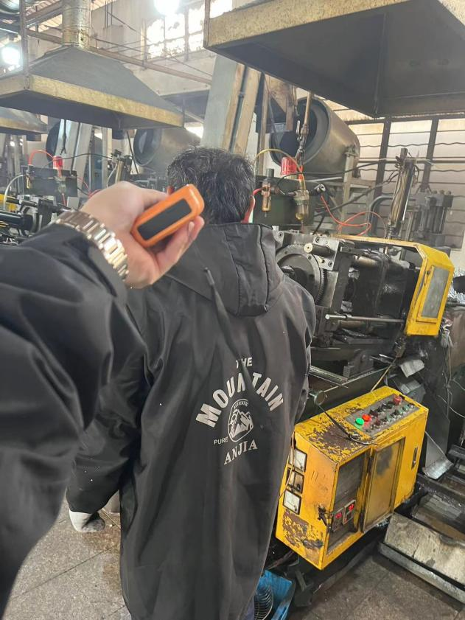
企业大门处 |  | 压铸车间压铸岗位
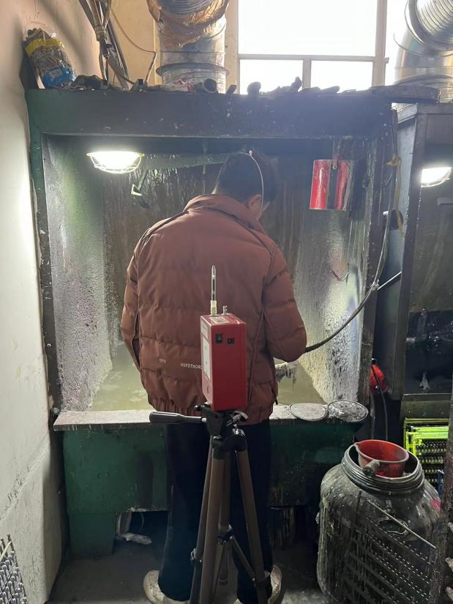
喷漆车间喷漆岗位
技术服务过程影像记录

